Manual de usuario del aplicativo Hospital Vida Amigable

José David Cardona Morales

María Verónica Román Hincapié

Estudiantes del Programa Gerencia de Sistemas de Información en Salud

Profesor

William Ortiz Perea

Universidad de Antioquia

Facultad Nacional de Salud Pública

Héctor Abad Gómez

Medellín

2022

MANUAL DE USUARIO APLICATIVO HOSPITAL VIDA AMIGABLE

1. INTRODUCCIÓN

Las tecnologías de la información y comunicación TICs han significado un avance importante para la humanidad, estas se han convertido en herramientas facilitadoras para agilizar diversos procesos en diferentes áreas. La salud es una de estas áreas donde las TICs cobran importancia para el mejoramiento en la prestación de los servicios, cada vez más se ha hecho necesario sistematizar procesos que permitan acceder de forma rápida y segura a la información de los pacientes. El desarrollo de nuevos dispositivos móviles ha facilitado la comunicación entre las diferentes áreas de las instituciones prestadoras de servicios de salud. De igual manera, se ha desarrollado una oferta variada de aplicativos móviles para satisfacer las necesidades tanto del personal del área de la salud como de los mismos usuarios. El dinamismo de dichos aplicativos y la fácil adaptación a las necesidades de las instituciones han hecho que estos, como se mencionó anteriormente, se conviertan en un facilitador para prestar servicios de calidad. A continuación, se muestran los objetivos de la aplicación, así como su manual de usuario con pantallazos para una mejor comprensión de las funciones del aplicativo.

2. OBJETIVOS

2.1. OBJETIVO GENERAL

Desarrollar e implementar un aplicativo móvil en Android, que permita la gestión de la información de los pacientes por parte del personal médico y administrativo de la Institución vida amigable.

2.2. OBJETIVOS ESPECÍFICOS

* Desarrollar una interfaz que permita el ingreso de los datos del paciente por parte del personal auxiliar.
* Desarrollar una interfaz que permita realizar la asignación de citas.
* Desarrollar una interfaz que permita a los médicos acceder a la historia clínica y poder realizar actualizaciones de los procedimientos.
* Desarrollar una interfaz que permita realizar la formulación de medicamentos por parte del médico.
* Desarrollar una interfaz que permita a los enfermeros ver la información de las historias clínicas.
* Desarrollar una interfaz que permita al personal de enfermería tener un control sobre el inventario de los medicamentos.

3. EXPLICACIÓN DE LA INTERFAZ DE USUARIO

Reconocimiento y apertura de la aplicación: El logo que caracteriza la aplicación de la institución vida amigable es el siguiente, para que este sea visible la aplicación debe estar previamente instalada



La aplicación inicia después de tocar el icono de esta y a continuación se encontrará la pantalla de inicio que a su vez es el menú de los diferentes servicios que esta presta.

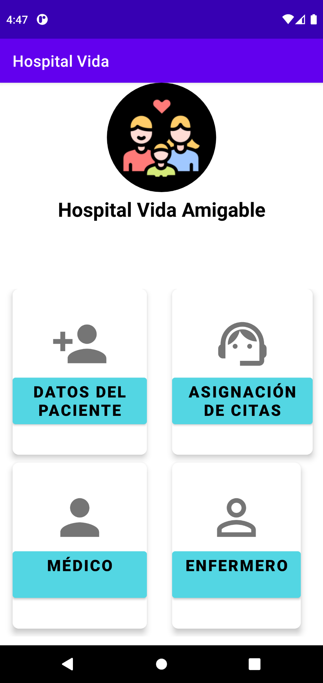

**PERSONAL AUXILIAR Y ADMINISTRATIVO**

Las opciones datos del paciente y asignación de citas son para uso del personal administrativo encargado de la recolección de esta información, por otra parte, las opciones de médico y enfermero están reservados para el personal médico y asistencial con dichos cargos.

Al ingresar por la opción datos del paciente, se muestra la siguiente interfaz en la cual se solicita ingresar datos como: Nombres Completos, tipo identificación, número de identificación, género, fecha de nacimiento, estado civil, dirección de residencia, teléfono de contacto, ocupación, nivel escolaridad y EPS. Finalmente se pulsa en el botón guardar para que los datos queden correctamente almacenados en la base de datos de la institución y el botón salir llevará nuevamente al menú inicial.

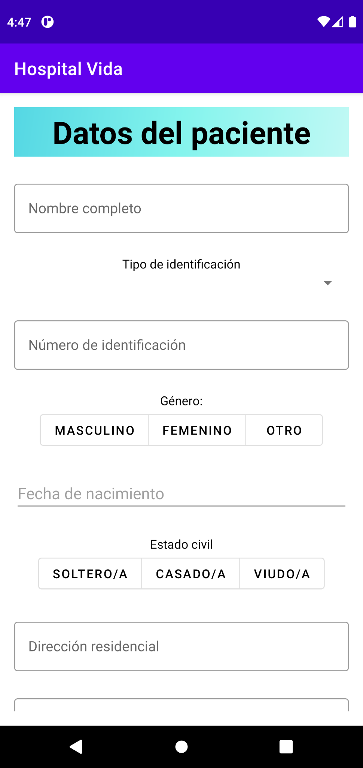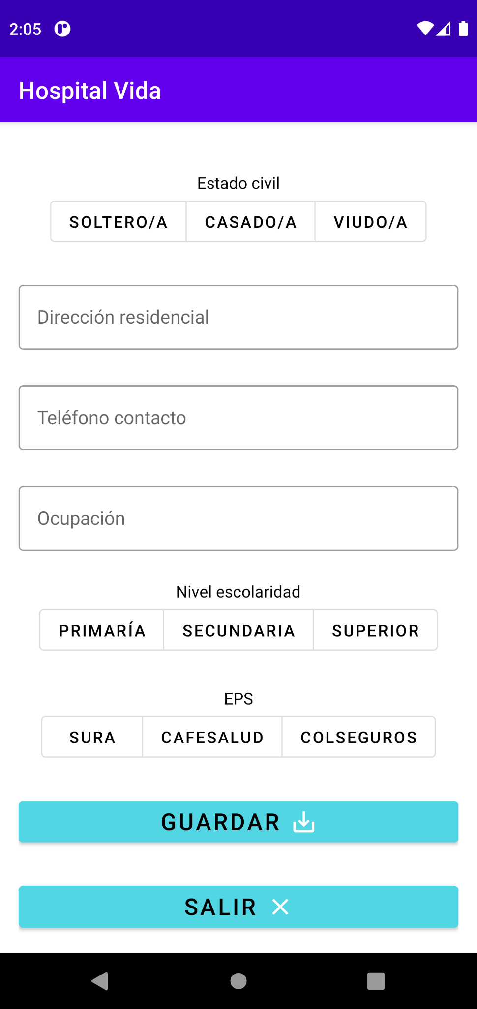

Luego de ser ingresados los datos del paciente, éste podrá ser atendido por el personal médico, al igual que solicitar cita. Para esto se dispone de la siguiente interfaz por medio de la cual el personal administrativo encargado de esta gestión asignará la cita del paciente teniendo presente la disponibilidad de horarios y personal. En día disponible se mostrará como lo indica su nombre el día que tenga citas disponibles, igualmente para la hora y el médico. Al hacer clic en el botón asignar citas esta quedará guardada en la base de datos correspondiente a la asignación de citas y el botón salir llevará al menú inicial.

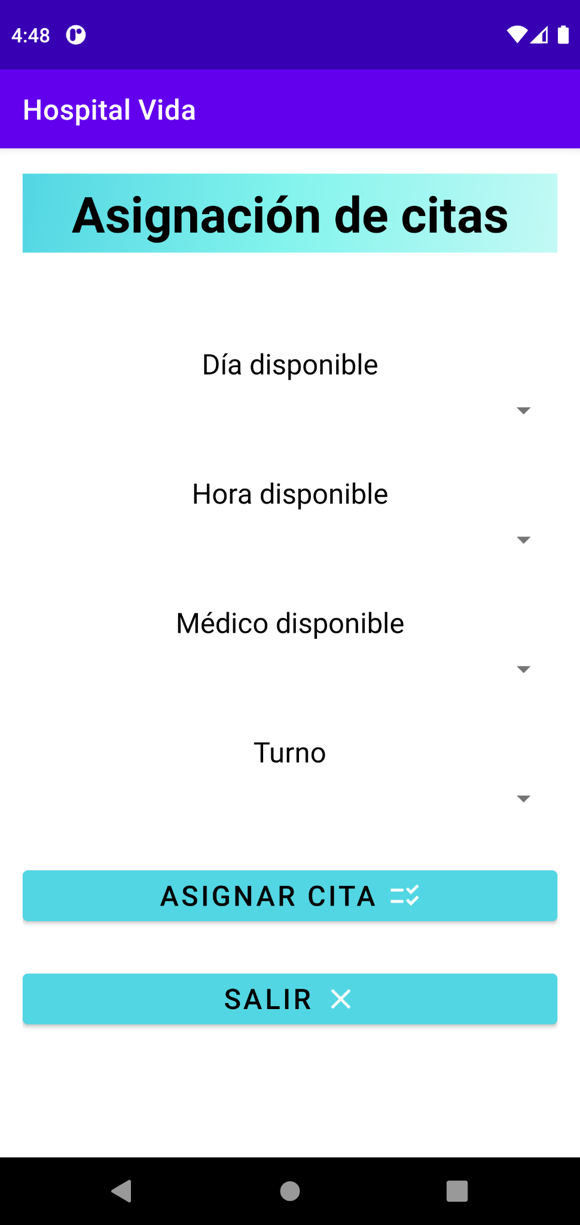

**PERSONAL MÉDICO**

En la parte del menú correspondiente al personal médico, estos encontrarán tres opciones a las que pueden acceder que son: La agenda, la historia clínica y la fórmula médica.

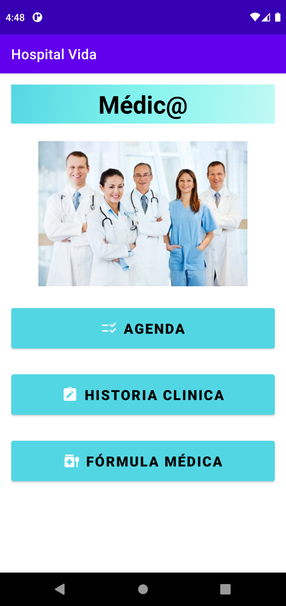

La opción de agenda llevará al profesional a la siguiente interfaz, la cual le mostrará la agenda que tiene asignada con los siguientes datos: hora, el turno(mañana/tarde) y el nombre del paciente al que debe atender, el botón salir llevara al profesional al menú inicial.

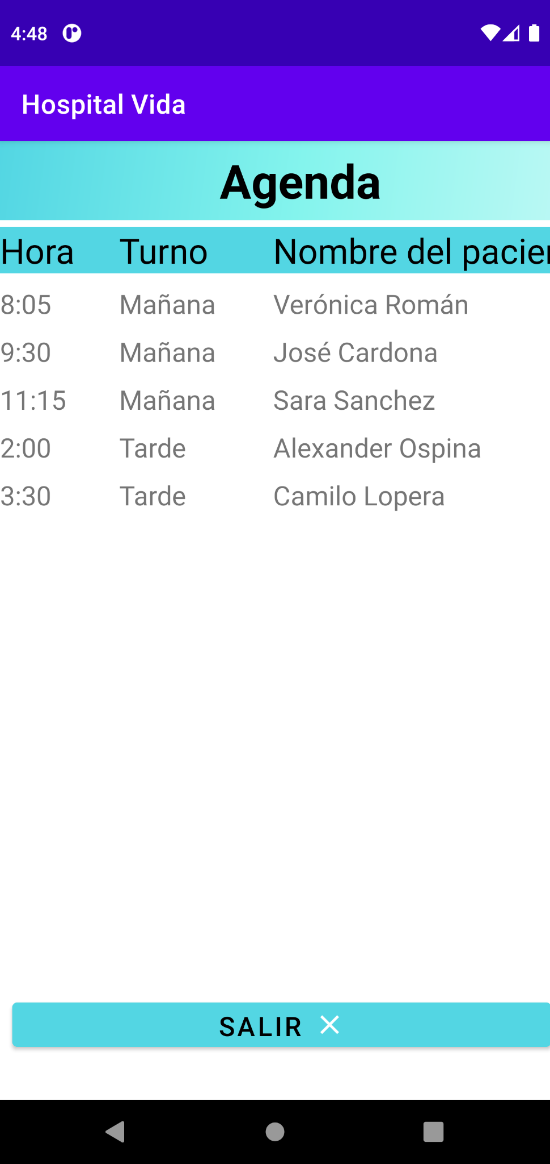

La opción de historia clínica llevará al profesional a la siguiente interfaz, la cual le permitirá acceder a la historia clínica de los pacientes, para esto inicialmente debe realizar una búsqueda con el número de identificación del paciente, el cual en caso de estar registrado le cargará los siguientes datos: Nombres Completos, tipo identificación, número de identificación, género, fecha de nacimiento, estado civil, dirección de residencia, teléfono de contacto, ocupación, nivel escolaridad y EPS, sumado a estos se encuentran(análisis, revisiones, medicamentos tomados, alergias sufridas, enfermedades padecidas). Por medio del botón modificar el médico podrá registrar todos los procedimientos que se le realicen al paciente, con el botón guardar, el profesional guardará la información de la historia clínica en la base de datos y el botón salir llevará al menú inicial.

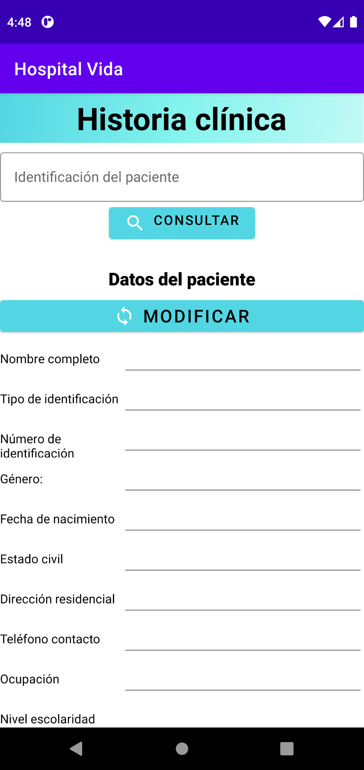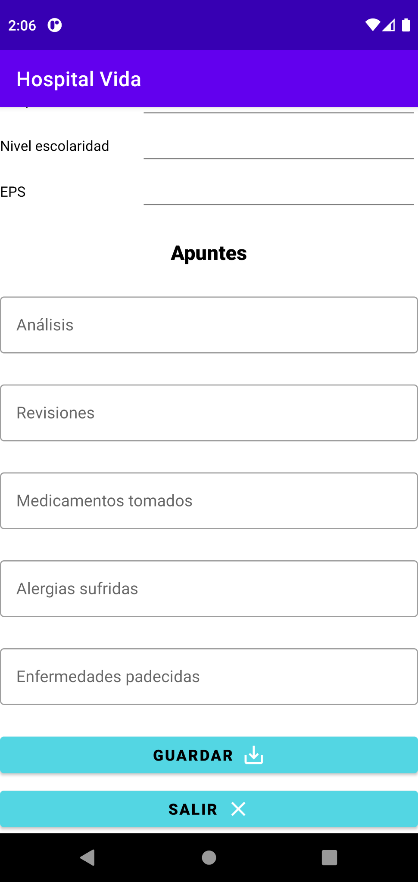

Aparte de las opciones mencionadas, el médico cuenta con una tercera y es para la realización de fórmulas médicas, para lo cual se dispone de la siguiente interfaz, la cual mostrará los datos del paciente: Nombres Completos, tipo identificación, número de identificación, género, fecha de nacimiento, estado civil, dirección de residencia, teléfono de contacto, ocupación, nivel escolaridad y EPS y adicionalmente las especificaciones de los medicamentos con la siguiente información: medicamento, cantidad y recomendaciones. En la parte final se encuentra el botón de guardar que guardará la información de la fórmula médica en la base de datos y el botón salir que llevará al menú inicial.

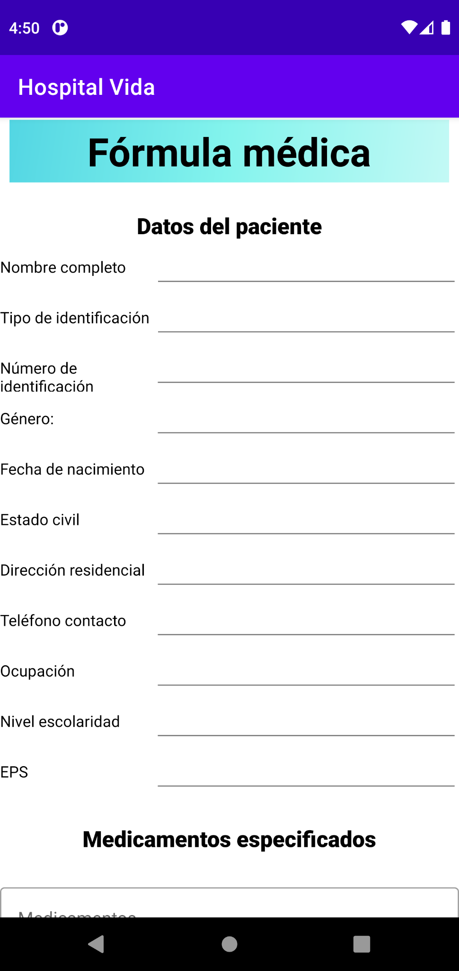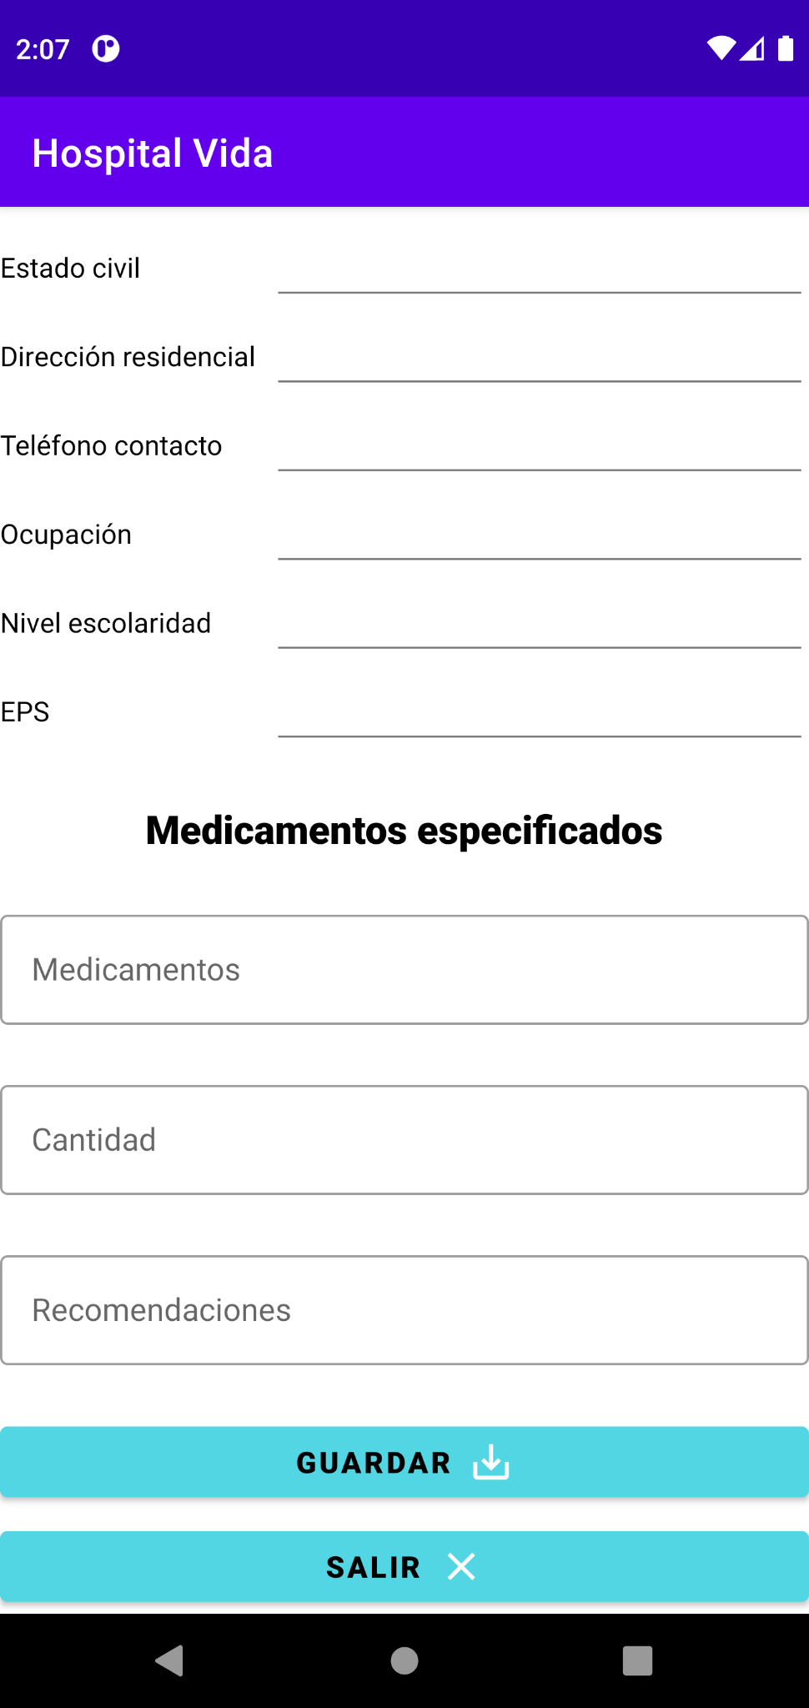

**PERSONAL DE ENFERMERÍA**

El personal de enfermería de la institución Vida Amigable, cuenta con una interfaz que les permite tener acceso a dos opciones: Historia clínica y control de medicamentos.

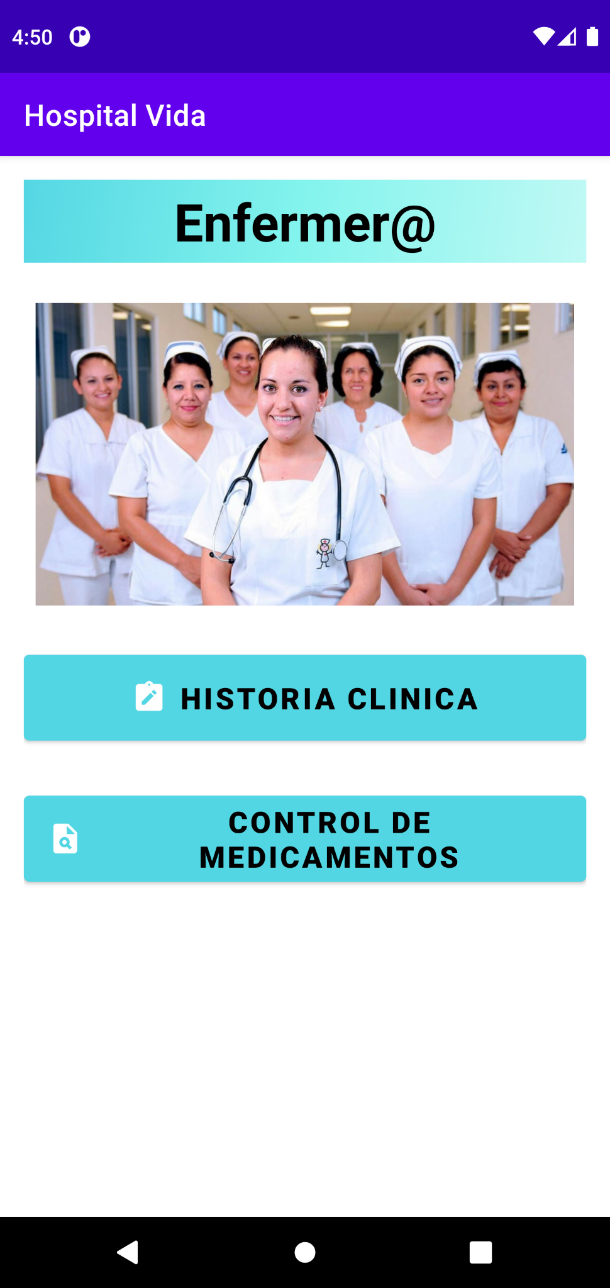

En la opción de historia clínica, el personal de enfermería podrá acceder a la historia clínica de los pacientes, ingresando el número de documento y pulsando el botón buscar, este personal no podrá realizar ningún tipo de actualización o edición a la información, finalmente el botón salir llevará al usuario del aplicativo al menú inicial.

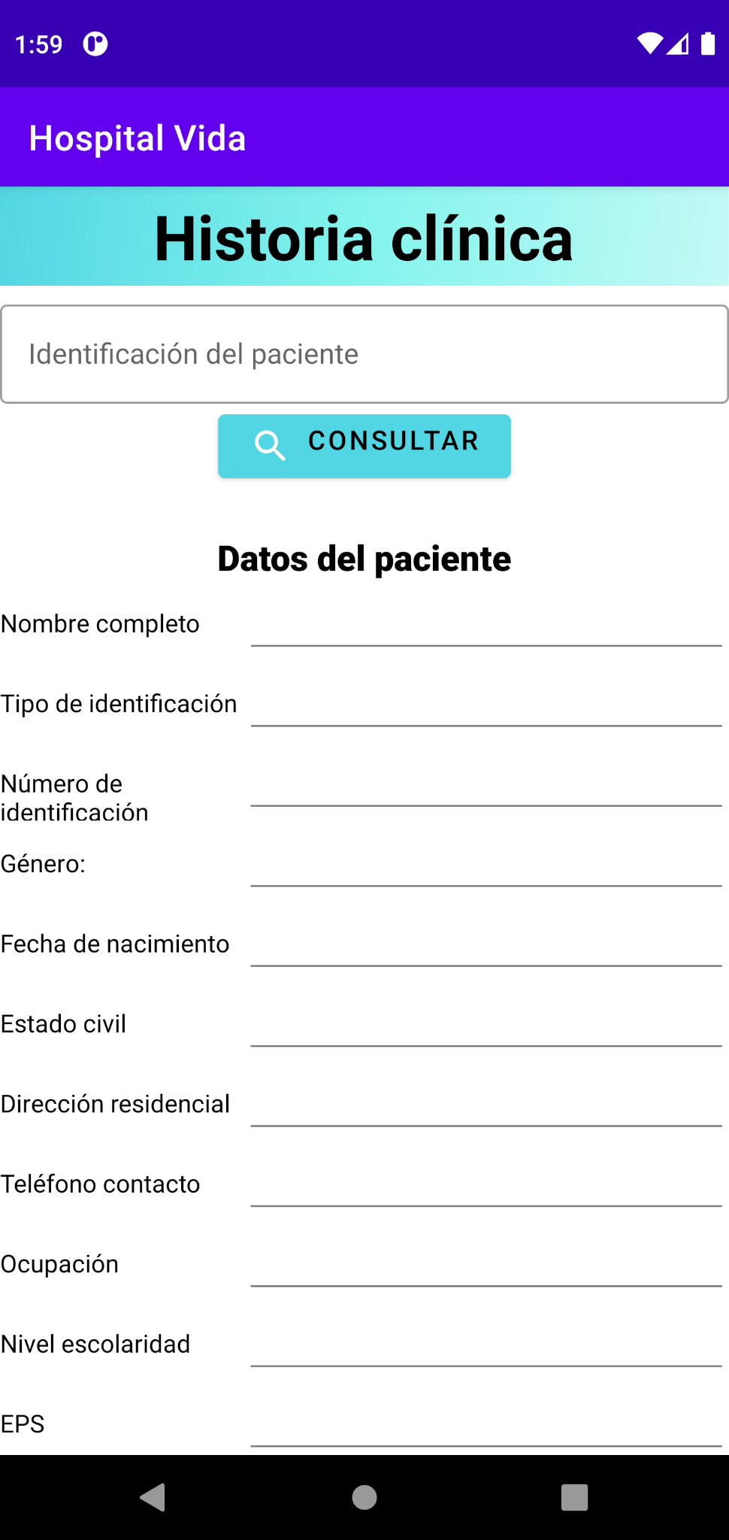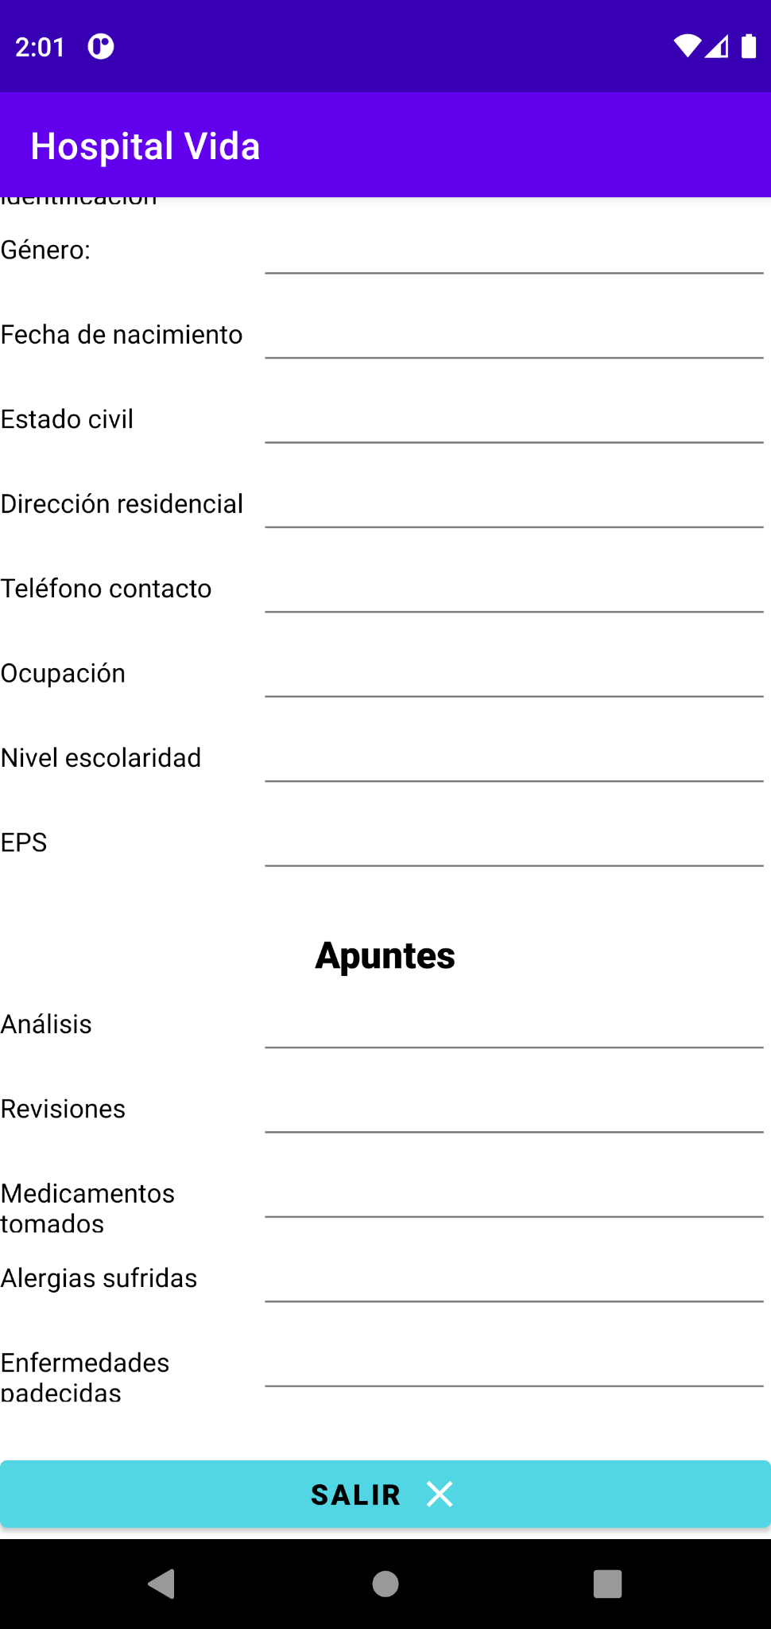

Una de las labores asignadas al personal de enfermería por parte de la institución es llevar un control de los medicamentos, ellos deberán mantener esta lista actualizada para lo cual disponen de la siguiente interfaz, por medio de la cual podrán editar los componentes, ¿cómo tomar?, efectos secundarios, precauciones, y número de unidades existentes en el almacén.

